№11 1 августа 2022 г.

ИНФОРМАЦИОННЫЙ ЛИСТОК

« ИШИМСКИЙ ВЕСТНИК »

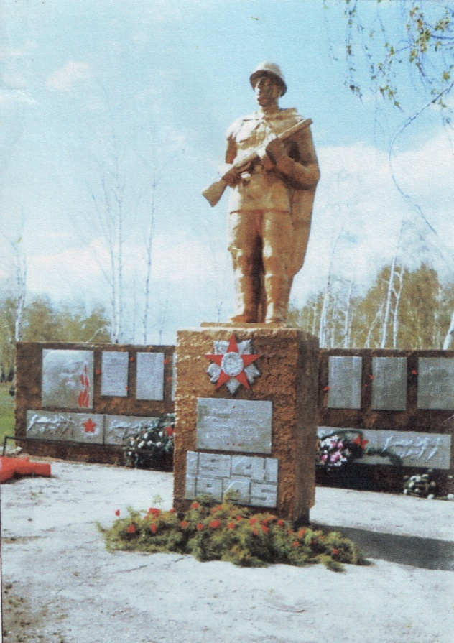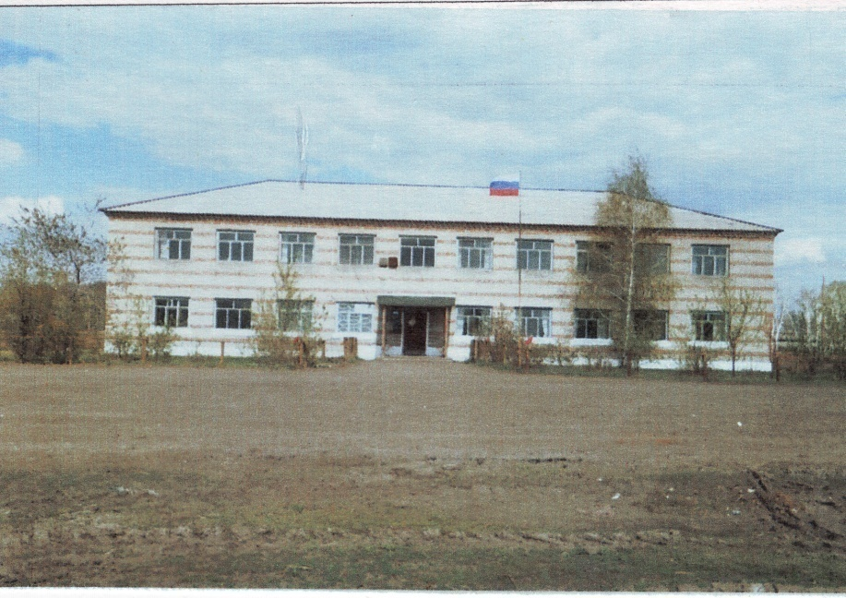

Учредитель: администрация муниципального образования Ишимского сельсовета Чистоозерного района Новосибирской области

Утвержден 11 сессией Совета депутатов Ишимского сельсовета 19.02.2006 года. Тираж 30 экз

**СЕГОДНЯ В НОМЕРЕ:**

**Решение 32 сессии 6 созыва от 27.07.2022 года «О проведенииопроса населения» СОВЕТ ДЕПУТАТОВ ИШИМСКОГО СЕЛЬСОВЕТА**

**ЧИСТООЗЕРНОГО РАЙОНА**

**НОВОСИБИРСКОЙ ОБЛАСТИ**

**(шестого созыва)**

**РЕШЕНИЕ**

**(32 сессии)**

27.07.2022г. № 101

**О назначении опроса граждан**

В соответствии со статьей 31 Федерального закона от 06.10.2003 № 131-ФЗ «Об общих принципах организации местного самоуправления в Российской Федерации» администрация Ишимского сельсовета Чистоозерного района Новосибирской области,

**ПОСТАНОВЛЯЕТ:**

1. Провести опрос граждан на территории Ишимского сельсовета Чистоозерного района Новосибирской области с целью выявления мнения населения по вопросу участия муниципального образования в конкурсном отборе инициативных проектов и выбора типа проекта для участия в конкурсном отборе инициативных проектов на 2023 год.

2. Установить:

2.1. Дату начала проведения опроса – 07 августа 2022 года, дату окончания проведения опроса – 17 августа 2022 года.

2.2. Срок проведения опроса граждан – 10 дней.

2.3. Формулировку вопроса, предлагаемого при проведении опроса граждан:

1.Поддерживаете ли вы участие нашего муниципального образования в конкурсном отборе инициативных проектов 2023 года.

2.Выбор типа проекта для участия в конкурсном отборе:

-создание условий для организации досуга и обеспечения жителей поселения услугами организаций культуры;

-обеспечение условий для развития на территории поселения физической культуры и массового спорта;

-организация благоустройства территории поселения, включая освещение улиц и озеленение территорий.

2.4. Формы опросного листа согласно Приложению №1.

2.5. Методику проведения опроса граждан согласно Приложению №2.

3. Утвердить состав комиссии по проведению опроса граждан согласно Приложению №3.

3.1. Назначить проведение первого заседания комиссии по итогам опроса граждан на 18.08.2022 г. в 10:00 по адресу: с.Ишимская, ул.Центральная, 27 здание «Ишимский КДЦ».

4. Установить минимальную численность жителей сельского поселения участвующих в опросе, не менее 15% от общей численности населения (в количестве 60 человек).

5. Администрации Ишимского сельсовета Чистоозерного района Новосибирской области обеспечить доведение до жителей сельского поселения настоящего решения через информационные стенды, а также иными общедоступными способами не менее чем за 10 дней до проведения опроса.

|  |  |
| --- | --- |
| Глава Ишимского сельсовета Чистоозерного района Новосибирской области  ______________ Е.Е.Иванко | Председатель Совета депутатов Ишимского сельсовета Чистоозерного района Новосибирской области  ________________ Н.И. Болтунова |

|  |  |
| --- | --- |
|  | Приложение № 1  к решению сессии Совета депутатов Ишимского сельсовета  Чистоозерного района Новосибирской области  от 27.07.2021 г. №101 |

Форма

Опросный лист

населения Ишимского сельсовета Чистоозерного района Новосибирской области с целью выявления мнения населения по вопросу поддержки муниципального образования в конкурсном отборе инициативных проектов и выбора типа проекта для участия в конкурсном отборе инициативных проектов на 2023 год.

Дата проведения опроса: «___» __________2022 г.

Место проведения опроса: МКУК «Ишимский КДЦ», с. Ишимская ул. Центральная 27.

|  |  |  |  |
| --- | --- | --- | --- |
| Фамилия, имя,  отчество (при наличии)  участника опроса | Вопрос: Готовы ли Вы поддержать отобранный на собрании граждан проект для участия МО Ишимский сельсовет в конкурсном отборе инициативных проектов 2023 года  Варианты ответа:  **Да /Нет** | Вопрос: выбор типа проекта для участия в конкурсном отборе:  **1**.создание условий для организации досуга и обеспечения жителей поселения услугами организаций культуры;  **2**.обеспечение условий для развития на территории поселения физической культуры и массового спорта.  **3**. организация благоустройства территории поселения, включая освещение улиц и озеленение территорий.  **Варианты ответа: номер выбираемого типа проекта** | Подпись  участника  опроса |
|  |  |  |  |

Приложение №2

к решению сессии Совета депутатов

Ишимского сельсовета

Чистоозерного района

Новосибирской области

от 27.07..2022 г. №101

**Методика**

проведения опроса граждан по вопросу участия муниципального образования в конкурсном отборе инициативных проектов и выбора типа проекта для участия в конкурсном отборе инициативных проектов

**1. Общие положения**

1.1. Настоящая методика проведения опроса граждан по вопросу участия муниципального образования в конкурсном отборе инициативных проектов и выбора типа проекта для участия в конкурсном отборе инициативных проектов, на территории Ишимского сельсовета Чистоозерного района Новосибирской области (далее – Методика) разработана в целях изучения общественного мнения населения для выявления актуальных проблем и вариантов проектов для участия в конкурсном отборе посредством проведения опроса граждан.

1.2. Опрос граждан проводится:

– по вопросам местного значения Ишимского сельсовета Чистоозерного района Новосибирской области;

– для определения возможных социально значимых проектов для участия в конкурсном отборе проектов и выявления наиболее приоритетных из них на территории Ишимского сельсовета Чистоозерного района Новосибирской области.

1.3. Организатором проведения опроса граждан является администрация Ишимского сельсовета Чистоозерного района Новосибирской области.

1.4. Организатор проведения опроса граждан:

– организует проведение опроса граждан;

– устанавливает дату и время проведения опроса граждан;

– проводит опрос граждан;

– подводит итоги проведенного опроса граждан;

– осуществляет иные полномочия в соответствии с настоящей Методикой.

1.5. Опрос граждан проводится на всей территории Ишимского сельсовета Чистоозерного района Новосибирской области.

1.6. В опросе граждан имеют право участвовать жители Ишимского сельсовета Чистоозерного района Новосибирской области, обладающие избирательным правом и постоянно проживающие в границах территории, на которой проводится опрос.

1.7. Участие граждан в опросе является свободным и добровольным. В ходе опроса никто не может быть принужден к выражению своего мнения и убеждения или отказу от них.

1.8. Подготовка, проведение и подведение результатов опроса граждан основываются на принципах открытости, гласности, объективности, письменного учета результатов опроса и возможности их проверки.

1.9. Мнение граждан, проживающих на территории Ишимского сельсовета Чистоозерного района Новосибирской области, выявленное в ходе проведения опроса носит для органов местного самоуправления рекомендательный характер.

1.10. Содержание вопроса, выносимого на обсуждение, не должно противоречить действующему законодательству и муниципальным правовым актам.

**2. Порядок назначения опроса граждан**

2.1. Опрос граждан проводится методом:

– путем заполнения опросного листа;

2.2. опросный лист утвержден согласно приложения 1 к данному постановлению.

2.3. Опрос граждан по вопросам местного значения проводится по инициативе администрации Ишимского сельсовета Чистоозерного района Новосибирской области.

2.4. Решение о назначении опроса граждан принимается Советом депутатов Ишимского сельсовета Чистоозерного района Новосибирской области.

В решении о назначении опроса граждан устанавливаются:

– обоснование необходимости проведения опроса;

– инициатор проведения опроса;

– дата и сроки проведения опроса (в случае, если опрос проводится в течение нескольких дней);

– территория проведения опроса;

– формулировка вопроса, выносимого на опрос;

– методика проведения опроса;

– форма опросного листа;

– минимальная численность жителей поселения, участвующих в опросе;

– состав комиссии по проведению опроса;

– дата первого заседания комиссии и место нахождение комиссии.

2.5. Жители Ишимского сельсовета Чистоозерного района Новосибирской области должны быть проинформированы о принятии решения о проведении опроса граждан за 10 дней до начала опроса.

**3. Порядок проведения опроса граждан**

3.1. Подготовку проведения опроса осуществляет комиссия по проведению опроса (далее – Комиссия).

3.2. Минимальная численность членов Комиссии должна быть не менее 3 человек.

3.3 В состав Комиссии в обязательном порядке включаются представители администрации и Совета депутатов Ишимского сельсовета Чистоозерного района Новосибирской области а также представители общественности территории, на которой проводится опрос.

3.4. Деятельность Комиссии осуществляется на основании коллегиальности. Заседание Комиссии считается правомочным, если в нем приняло участие не менее половины от установленного числа членов Комиссии.

3.5. Первое заседание Комиссии созывается не позднее 5 дней после принятия решения о назначении опроса граждан.

3.6. Председатель, заместитель председателя и секретарь Комиссии избираются на первом заседании из числа членов Комиссии.

3.7. Полномочия Комиссии:

– не позднее, чем за 10 дней до даты опроса организует оповещение жителей о содержании постановления Ишимского сельсовета Чистоозерного района Новосибирской области о назначении опроса граждан, месте нахождения комиссии, пунктах опроса;

– утверждает количество и местонахождение пунктов опроса;

– оборудует пункты опроса;

– устанавливает сроки и порядок проведения агитации заинтересованными лицами;

– обеспечивает изготовление опросных листов;

– организует мероприятия по проведению анкетирования, голосования участников опроса в соответствии с настоящей Методикой;

– обобщает данные с целью установления результатов опроса;

– взаимодействует с Советом депутатов Ишимского сельсовета, общественными объединениями и представителями СМИ по вопросам, связанным с проведением опроса граждан.

3.8. Полномочия Комиссии прекращаются после официальной передачи результатов главе Ишимского сельсовета Чистоозерного района Новосибирской области.

3.9. При проведении опроса для выявления мнения граждан используются опросные листы.

3.10. В опросном листе, предназначенном для голосования, точно воспроизводятся текст вопроса и возможные варианты волеизъявления участника опроса («Да» или «Нет»).

3.11. При предложении нескольких вопросов они включаются в один опросный лист, последовательно нумеруются и отделяются друг от друга горизонтальными линиями.

3.12. Опросный лист должен иметь свободное место для внесения данных об участнике опроса граждан, даты и подписи. Данные об участнике опроса вносятся им самостоятельно и добровольно.

3.13. Опросный лист должен содержать разъяснение о порядке его заполнения.

3.14. Опросные листы неустановленного образца, опросные листы, по которым невозможно достоверно установить волеизъявление участников опроса граждан, признаются недействительными и не учитываются при подведении итогов опроса.

3.15. Поименное голосование проводится путем сбора подписей в опросных листах.

3.16. При проведении опроса граждан путем поименного голосования:

– лицо, осуществляющее сбор подписей, обязано ознакомить опрашиваемого с вопросом, предлагаемым при проведении опроса, и порядком заполнения опросного листа;

– голосующий записывает в опросный лист дату заполнения опросного листа, свою фамилию, имя, отчество, ставит любой знак в квадрате под словом «за» или «против» в соответствии со своим волеизъявлением и здесь же расписывается. По просьбе голосующего эти сведения может внести в опросный лист лицо, осуществляющее сбор подписей, но ставит знак в соответствующем квадрате и расписывается сам голосующий.

**4. Установление результатов опроса**

4.1. По окончании срока проведения опроса Комиссия обобщает и анализирует полученные данные и устанавливает результаты опроса, оформляя их в виде протокола о результатах опроса.

4.2. Опрос признается состоявшимся, если количество принявших участие в опросе граждан и (или) количество действительных опросных листов соответствует численности, определенной в постановлении Ишимского сельсовета Чистоозерного района Новосибирской области как минимальная численность участников опроса.

4.3. В протоколе о результатах опроса указываются следующие данные:

– общее число участников опроса;

– число граждан, принявших участие в опросе;

– одно из следующих решений;

а) признание опроса состоявшимся;

б) признание опроса несостоявшимся

– число опросных листов, признанных недействительными;

– количественные характеристики волеизъявлений участников опроса (количество голосов «за» и «против», процент голосов, отданных за то или иное решение и др.);

– результаты опроса, представляющие собой мнение, выраженное большинством участников опроса (далее – результаты опроса).

4.4. Если опрос проводился по нескольким вопросам, то составление протокола о результатах опроса по каждому вопросу производится отдельно.

4.5. Протокол о результатах проведенного опроса граждан составляется в 2 экземплярах и подписывается Председателем комиссии.

4.6. Член Комиссии, несогласный с протоколом о результатах опроса в целом или отдельными его положениями, вправе изложить в письменной форме особое мнение, которое прилагается к соответствующему протоколу.

4.7. В течение трех дней со дня окончания опроса Комиссия направляет по одному экземпляру протокола в Совет депутатов Ишимского сельсовета Чистоозерного района Новосибирской области и главе Ишимского сельсовета Чистоозерного района Новосибирской области.

Вместе с экземпляром протокола Комиссия направляет главе Ишимского сельсовета Чистоозерного района Новосибирской области и председателю Совета депутатов Ишимского сельсовета предоставляются сшитые и пронумерованные опросные листы, и иные документы, используемые при проведении опроса граждан.

4.8. Организатор проведения опроса обеспечивает сохранность документации по проведению опроса граждан и неприкосновенность заполненных опросных листов и других документов до завершения опроса населения и установления его результатов. Опросные листы хранятся у организатора проведения опроса в течение 12 месяцев, а затем уничтожаются.

**5. Заключительные положения**

5.1. Результаты опроса граждан в обязательном порядке доводятся до населения на собраниях (сходах) об участии в конкурсном отборе проектов развития территорий муниципальных образований Новосибирской области, основанных на местных инициативах.

|  |  |  |  |  |  |  |  |  |  |  |  |  |
| --- | --- | --- | --- | --- | --- | --- | --- | --- | --- | --- | --- | --- |
| Приложение № 3  к решению сессии Совета депутатов  Ишимского сельсовета  Чистоозерного района  Новосибирской области  от 27.07.2022 г. №101  **Состав комиссии по проведению опроса граждан**   |  |  |  | | --- | --- | --- | | Бессмертная Алла Владимировна | - | Директор МКУК Ишимского КДЦ, председатель комиссии | | Григорович Евгения Юрьевна | - | Культ организатор Ишимского КДЦ | | Алексеенко Марина Ивановна | - | Депутат Совета депутатов Ишимского сельсовета Чистоозерного района Новосибирской области |  |  |  |  | | --- | --- | --- | | Панасенко Наталья Даниловна  Юхлин Григорий  Виниаминович | - | Специалист 1 разряда администрации Ишимского сельсовета Чистоозерного района Новосибирской области  Депутат Совета депутатов Ишимского сельсовета Чистоозерного района Новосибирской области |   **С оригиналами правовых актов Ишимского сельсовета можно ознакомиться в администрации Ишимского сельсовета**. |